宁波市龙观乡城镇规划区控制性详细规划
局部调整批前公示
一、调整背景
随着龙观乡旅游产业的发展和相关配套要求的不断提升，原控规中部分用地与当前实际需求存在一定的矛盾，因此，就要求对龙观乡城镇规划区控制性详细规划相关内容及地块规划进行调整，以满足新形势下的建设需求，提高发展的合理性。为广泛征求社会各界和广大市民的意见和建议，集思广益，在规划报送审批之前，我局将规划草案予以公告，公告时间为2018年6月8日-2018年6月17日，共计10天。在此期间，欢迎公众提出宝贵意见，我局将依法予以研究和处理，并将修改情况附于审批材料上报市政府。
二、调整范围
论证调整地块主要为LG-04-f1地块。

三、主要调整内容
1. LG-04-f1地块一分为二，调整为LG-04-f1和LG-04-f2，其中LG-04-f1为“商住混合用地”；LG-04-f2由“商住混合用地（B+R）”调整为“广场用地(G3)”,相关指标做相应调整。

附件一：原控规用地规划图
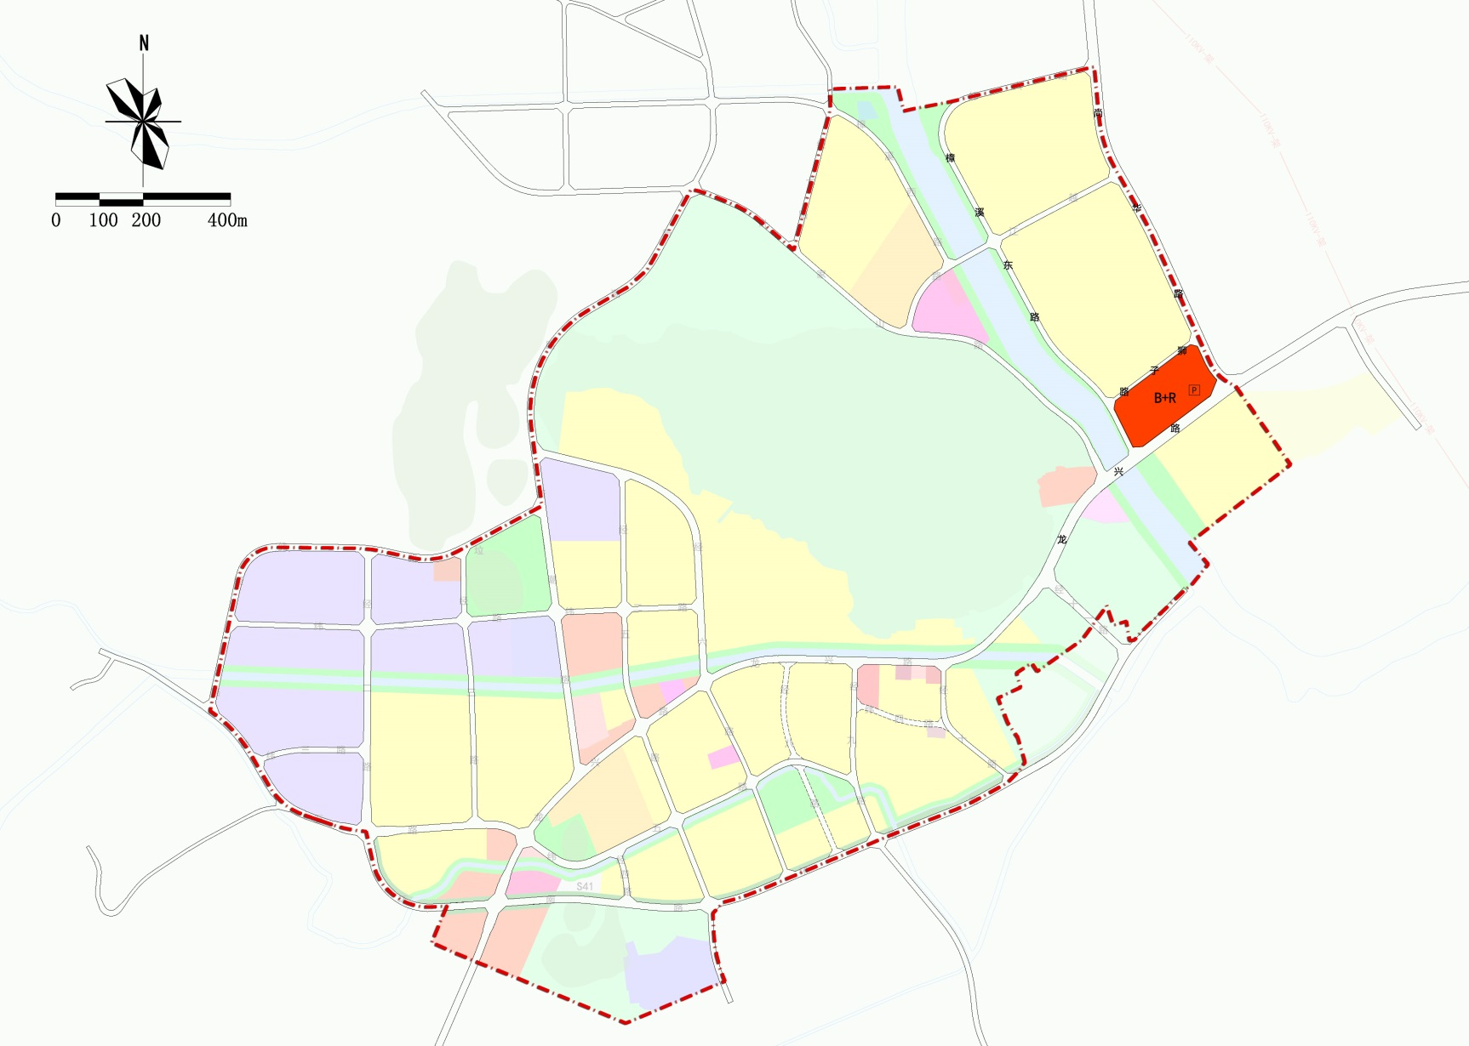

附件二：调整后用地规划图
